«Шторм» надвигается на Ульяновск
За право называться сильнейшим в Приволжском федеральном округе в этом игровом сезоне на паркете «Стерлитамак-Арены» боролись 32 команды юношей и девушек — победителей региональных финалов ПФО. Всего же в соревнованиях приняли участие более 90 000 юных спортсменов из 4 802 школ 14 регионов. Команда «Шторм» из Баймака в этом году оказалась не просто в их числе, а завоевала ещё одну заслуженную победу — I место и путёвку на Суперфинал, который состоится уже в конце марта в г. Ульяновске.
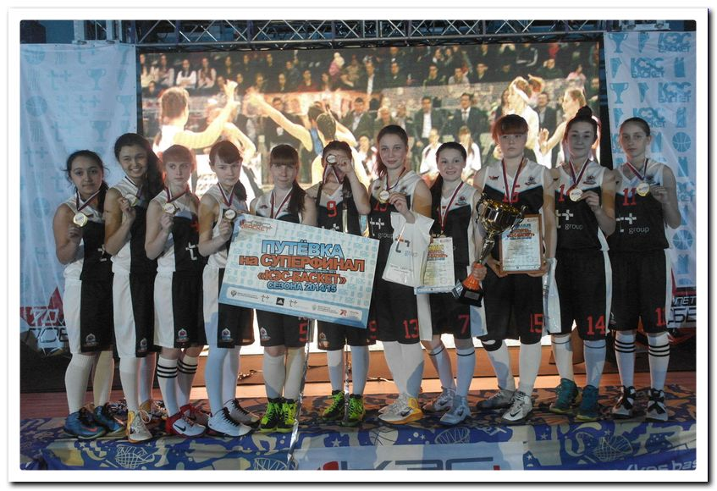Казалось бы, ещё совсем недавно спортивные болельщики и любители баскетбола праздновали победу республиканского уровня, как спустя ровно месяц им представилась очередная возможность ощутить гордость за земляков и разделить с ними радость победы. Но не просто ощутить, а стать её свидетелями: увидеть красивые финальные игры, яркую и зрелищную церемонию награждения и воочию наблюдать за всем, что происходило в тот день на площадке «Стерлитамак-Арены». Для того, чтобы поддержать наших спортсменов, школьный десант, состоящий из учащихся Баймакского лицея №4, ранним утром высадился на стерлитамакской земле. И не с пустыми руками. Едва заняв позиции на трибунах, ребята развернули самую настоящую акцию поддержки: самодельные плакаты «Шторм» — чемпион», «Баймак — алга (вперёд)!», флаг муниципального района, символику Баймакского района. При виде этого великолепия со стороны игровой зоны создавалось полное впечатление, что игра проходит не где-то вдали, за сотни километров, а дома, в Баймаке. Также поддержать команду приехали глава Администрации МР Баймакский район И.Х. Ситдиков, его I заместитель Р.Ф. Исянбаев, начальник отдела образования И.А. Зайнуллин, директор лицея №4 Р.Ф. Ильясов. После игры Ильшат Хамитович лично поздравил команду, пожелал дальнейших побед на предстоящем суперфинале и вручил путёвку на следующий этап. Такое внимание дорогого стоит и отрадно, что результатами игр не только интересуются, но и наблюдают за их ходом. Поддержать баймакских спортсменов прибыли и те, кому наша команда знакома по игровой площадке, а именно игроки стерлитамакского школьного баскетбольного клуба «Набат» и все команды региональных игр Башкортостана.
В финальном матче наши девушки встретились с командой «Надежда» из Мордовии. На начальных минутах первого игрового периода соперницы повели в счёте, однако вскоре спортсменки из «Шторма» вырвались вперёд, демонстрируя зрителям красивые передачи, точные броски и грамотную тактическую игру. Это и привело команду к победе. В итоге общий счёт встречи составил 59:39. Девушки показали настоящее мастерство и, по словам зрителей, это была действительно красивая и яркая игра, поставившая достойную точку в финальных играх Приволжского федерального округа. Самым ценным игроком была признана Элиза Исмагилова, лучшим нападающим — Анастасия Захватова и лучшим разыгрывающим стала Найля Саиткулова.
Тем временем в Баймаке уже вовсю ждали и готовились к встрече с финалистками. Социальные сети пестрили сообщениями о заслуженной победе и призывали прийти и встретить находившуюся уже на пути к дому команду. Местом такой встречи стала центральная городская площадь, где подъезжающий к ЦНТ автобус с уставшими спортсменами встречал салют, музыка, родители, родственники, друзья, а также все, кому была небезразлична эта победа.
Мы поздравляем команду с победой и желаем ей достойно выступить на российском уровне!

Состав команды
«Шторм»:
1. Наиля Саиткулова.
2. Карина Мукаева.
3. Анастасия Захватова.
4. Виолетта Фролова.
5. Валерия Каюкова.
6. Элиза Исмагилова.
7. Алёна Крыгова.
8. Дина Каипкулова.
9. Айсылу Сагитова.
10. Минлегуль Янбекова.
11. Альфия Галимьянова.
Тренеры:
Екатерина Салеева,
Евгения Путенихина,
Ринат Мукаев.
Д. Фадеев.
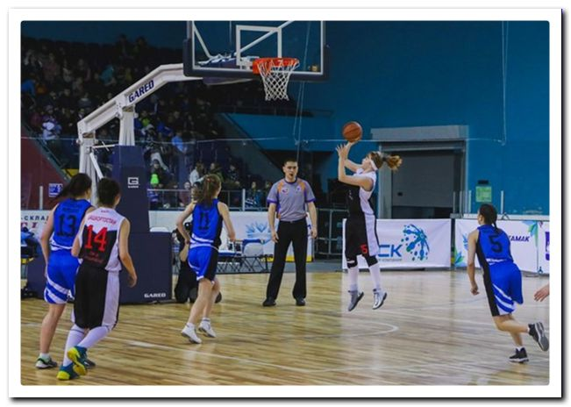
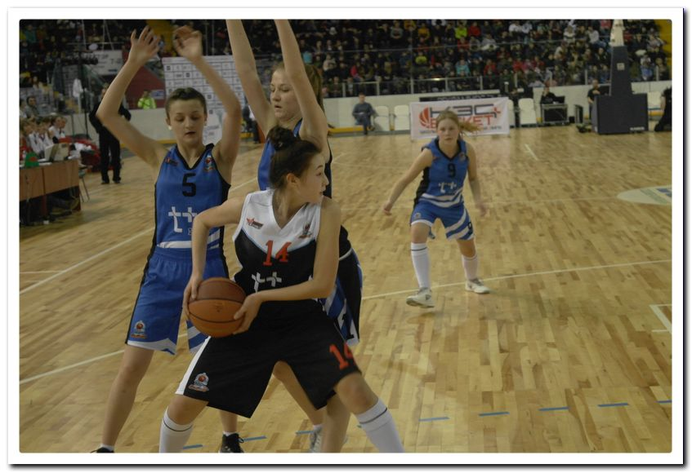
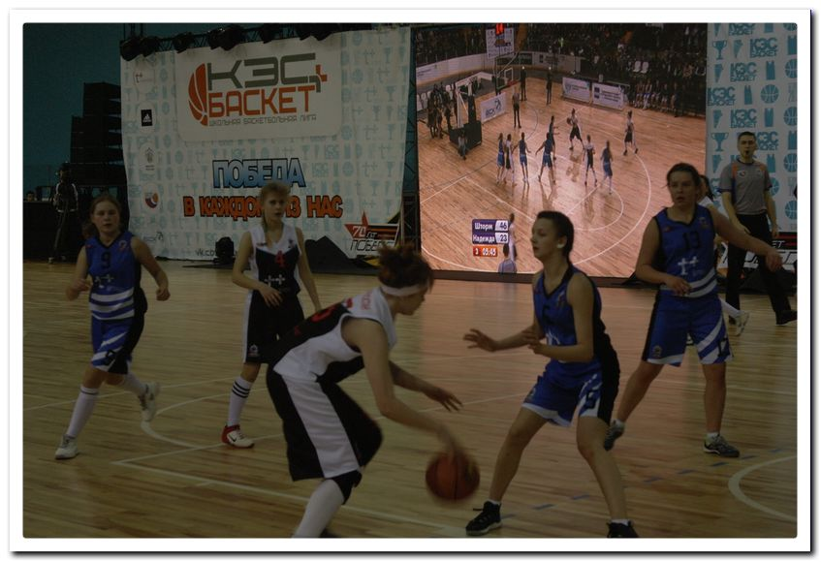
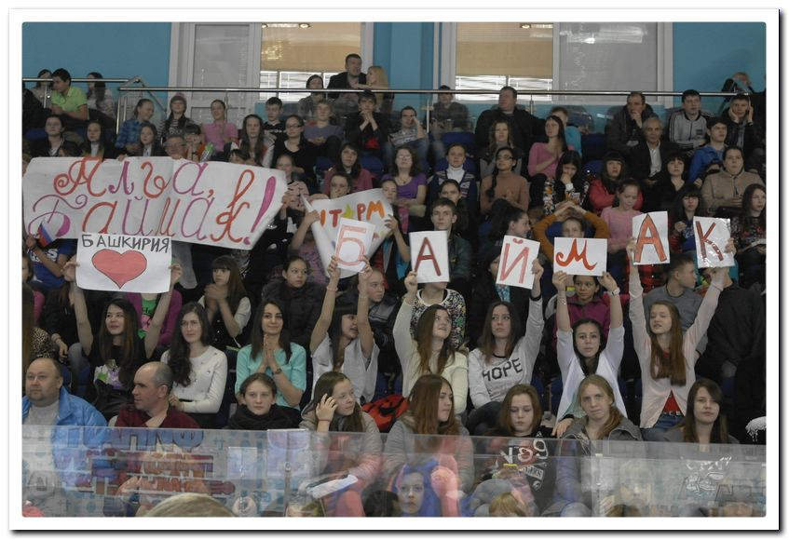
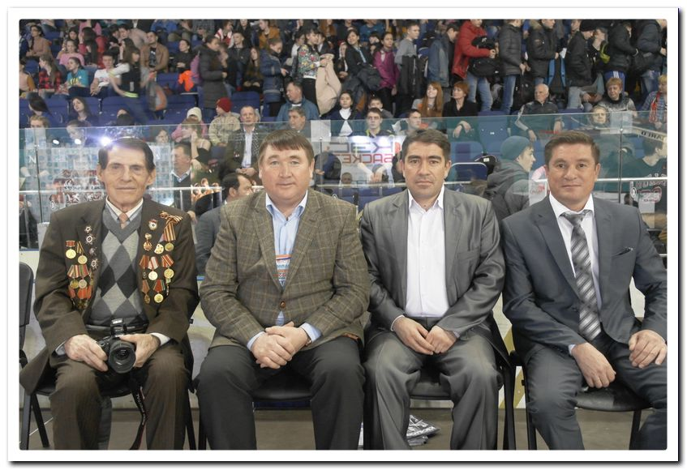
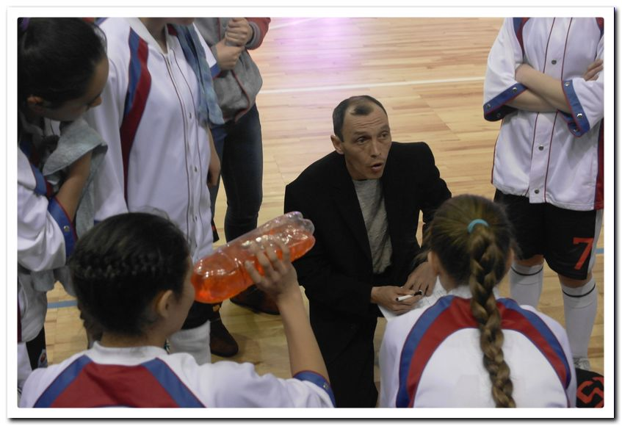
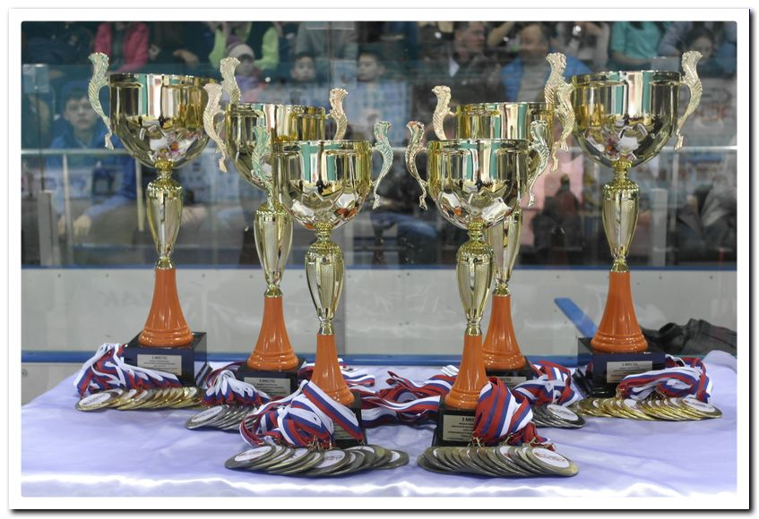
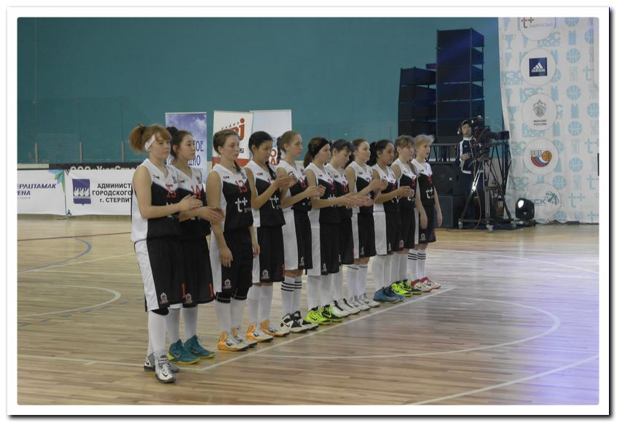
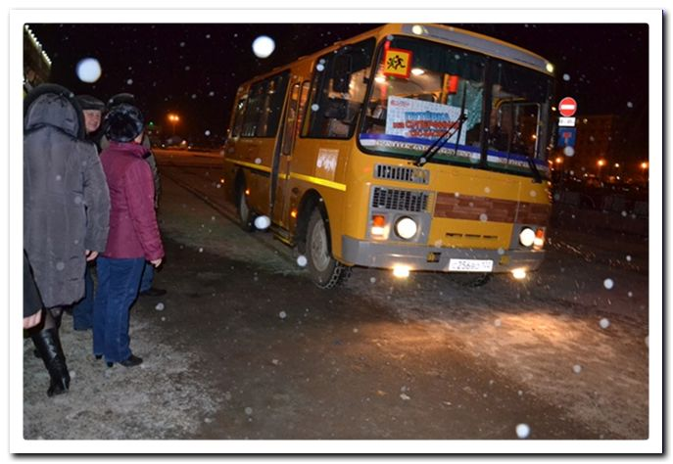
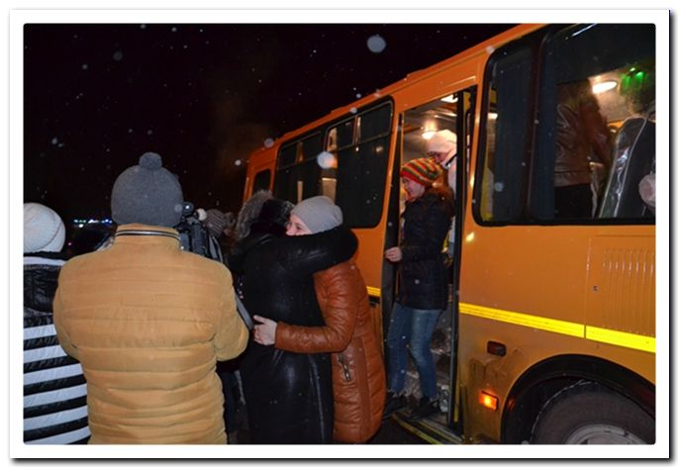
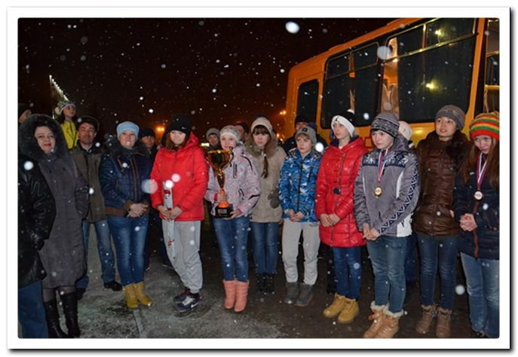
24.03.2015. Баймакский вестник. http://www.bv02.ru/?new=5459

